**Практическое занятие**

**Оценка структурной сложности программ**

1. Проанализировать структуру графа и, если возможно, упростить его, сформировав упрощенную версию графа в среде Visio.

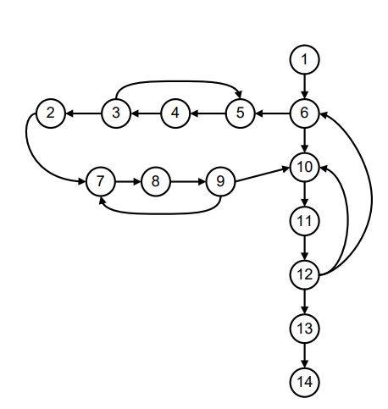

Для упрощения графа управления рассчитываются цикломатические числа возможных для объединения последовательностей операторов.

Цикломатическое число рассчитывается как:

Z = m – n + 2, m – грани, n –вершины графа.

Рассматриваемые последовательности:

5-4-3, Z = 3 – 3 + 2 = 2 => упрощается до 5-3, Z = 2 – 2 + 2 = 2

3-2-7, Z = 2 – 3 + 1 = 1 => упрощается до 3 – 7, Z = 1 – 2 + 2 = 1

7-8-9, Z = 3 – 3 + 2 = 2 => упрощается до 7-9, Z = 2 – 2 + 2 = 2

10-11-12 = 3 – 3 + 2 = 2 => упрощается до 10-12, Z = 2 – 2 + 2 = 2

12-13-14 = 2 – 3 + 1 = 1 => упрощается до 12 – 14, Z = 1 – 2 + 2 = 1

Итоговый упрощенный граф:

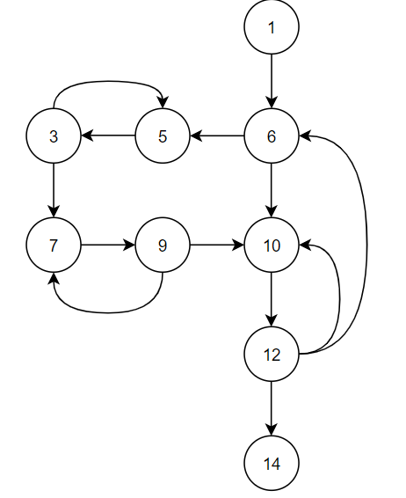

1. Определить необходимые маршруты тестирования по критериям 1, 2 и 3.

Оценка алгоритмической сложности по **первому критерию:**

m1: 1-**6**-5-**3**-5-3-7-**9**-7-9-10-**12**-14; p1 = 4

m2: 1-**6**-10-**12**-**6**-10-**12**-10-**12**-14; p2 = 5

S1 = p1+ p2 = 9

Оценка согласно **второму критерию**:

Z = nв + 1, где nв – число вершин ветвления.

Z = 5 + 1 = 6

* ациклические маршруты

m1: 1-**6**-5-**3**-7-**9**-10-**12**-14; p1 = 4

m2: 1-**6**-10-**12**-14; p2 = 2

* циклические маршруты

m3: 5-**3**; p3 = 1

m4: 7-**9**; p4 = 1

m5: 10-**12**; p5 =1

m6: **6**-10-**12**; p6 = 2

S2 = p1 + p2 + p3 + p4 + p5 + p6 = 11

Оценка согласно **третьему критерию**:

m1: 1-**6**-5-**3**-7-**9**-10-**12**-14; p1 = 4

m2: 1-**6**-10-**12**-14; p2 = 2

m3: 1-**6**-5-**3**-5-**3**-7-**9**-10-**12**-14; p3 = 5

m4: 1-**6**-5-**3**-7-**9**-7-**9**-10-**12**-14; p4 = 5

m5: 1-**6**-5-**3**-5-**3**-7-**9**-7-**9**-10-**12**-14; p5 = 6

m6: 1-**6**-10-**12**-**6**-10-**12**-14; p6 = 3

m7: 1-**6**-10-**12**-10-**12**-14; p7 = 3

m8: 1-**6**-10-**12**-**6**-10-**12**-10-**12**-14; p8 = 5

m9: 1-**6**-10-**12**-10-**12**-**6**-10-**12**-14; p9 = 5

m10: 1-**6**-10-**12**-**6**-5-**3**-7-**9**-10-**12**-14; p10 = 6

m11: 1-**6**-10-**12**-**6**-5-**3**-7-**9**-10-**12**-14; p11 = 6

m12: 1-**6**-10-**12**-**6**-10-**12**-14; p12 = 4

m13: 1-**6**-10-**12**-**6**-5-**3**-5-**3**-7-**9**-10-**12**-14; p13 = 7

m14: 1-**6**-10-**12**-**6**-5-**3**-7-**9**-7-**9**-10-**12**-14; p14 = 7

m15: 1-**6**-10-**12**-**6**-5-**3**-5-**3**-7-**9**-7-**9**-10-**12**-14; p15 = 8

S3 = 78

1. Сформировать матрицы смежности и достижимости.

Матрица смежности

|  |  |  |  |  |  |  |  |  |  |
| --- | --- | --- | --- | --- | --- | --- | --- | --- | --- |
|  | 1 | 6 | 5 | 3 | 7 | 9 | 10 | 12 | 14 |
| 1 |  |  |  |  |  |  |  |  |  |
| 6 | 1 |  |  |  |  |  |  | 1 |  |
| 5 |  | 1 |  | 1 |  |  |  |  |  |
| 3 |  |  | 1 |  |  |  |  |  |  |
| 7 |  |  |  | 1 |  | 1 |  |  |  |
| 9 |  |  |  |  | 1 |  |  |  |  |
| 10 |  | 1 |  |  |  | 1 |  | 1 |  |
| 12 |  |  |  |  |  |  | 1 |  |  |
| 14 |  |  |  |  |  |  |  | 1 |  |

Матрица достижимости

|  |  |  |  |  |  |  |  |  |  |
| --- | --- | --- | --- | --- | --- | --- | --- | --- | --- |
|  | 1 | 6 | 5 | 3 | 7 | 9 | 10 | 12 | 14 |
| 1 |  |  |  |  |  |  |  |  |  |
| 6 | 1 | 1 | 1 | 1 | 1 | 1 | 1 | 1 |  |
| 5 | 1 | 1 | 1 | 1 | 1 | 1 | 1 | 1 |  |
| 3 | 1 | 1 | 1 | 1 | 1 | 1 | 1 | 1 |  |
| 7 | 1 | 1 | 1 | 1 | 1 | 1 | 1 | 1 |  |
| 9 | 1 | 1 | 1 | 1 | 1 | 1 | 1 | 1 |  |
| 10 | 1 | 1 | 1 | 1 | 1 | 1 | 1 | 1 |  |
| 12 | 1 | 1 | 1 | 1 | 1 | 1 | 1 | 1 |  |
| 14 | 1 | 1 | 1 | 1 | 1 | 1 | 1 | 1 |  |

1. Cтруктурная сложность программ, обладающих такими управляющими графами, по методике Маккейба.

m = 13

n = 9

Z = 13 – 9 + 2 = 6

Вывод

Исходя из полученных результатов расчета метрик структурной сложности по первому(S1 = 9), второму(S2 = 11) и третьему(S3 = 78) критериям выделения маршрутов, можно сделать вывод, что программа, характеризуемая заданным графом управления, имеет невысокую алгоритмическую сложность, так как количество используемых в тексте операторов условий 5, для проверки которых необходимо проверить от 9 до 78 тестовых вариантов исходных данных.